Praktikum Interface MouseListener

Program Pendataan Barang yang sudah dibuat silahkan tambahkan interface MouseListener. Dengan mengunakan MouseListener maka fungsi dari masing-masing tombol mouse dapat dikontrol.
Method pada interface MouseListener yang harus dioverride adalah sebagai berikut :
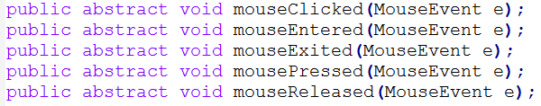
Coba program berikut :
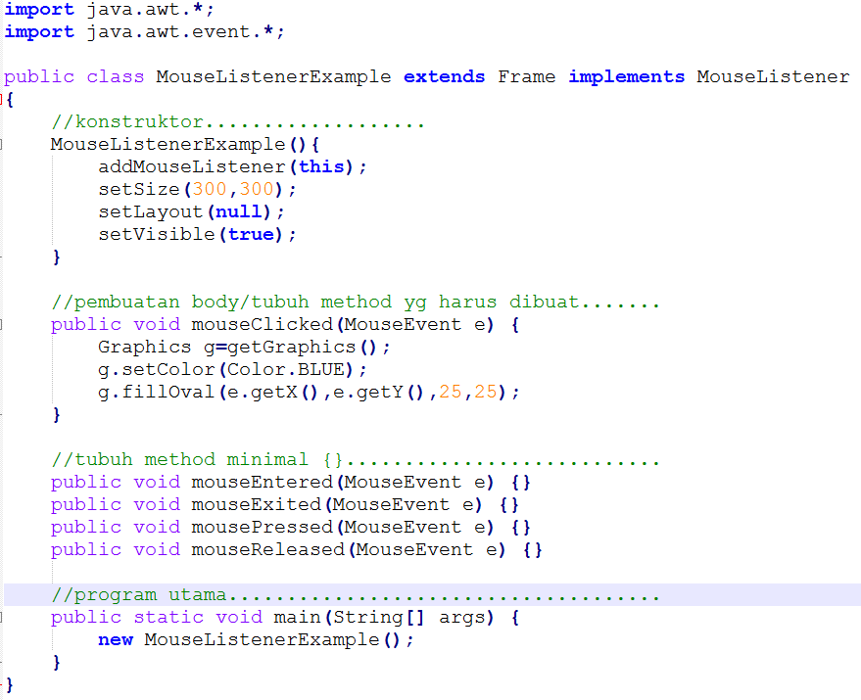
Source code :
import java.awt.*;
import java.awt.event.*;

public class MouseListenerExample extends Frame implements MouseListener
{
//konstruktor...................
MouseListenerExample(){
addMouseListener(this);
setSize(300,300);
setLayout(null);
setVisible(true);
}

//pembuatan body/tubuh method yg harus dibuat.......
public void mouseClicked(MouseEvent e) {
Graphics g=getGraphics();
g.setColor(Color.BLUE);
g.fillOval(e.getX(),e.getY(),25,25);
}

//tubuh method minimal {}...........................
public void mouseEntered(MouseEvent e) {}
public void mouseExited(MouseEvent e) {}
public void mousePressed(MouseEvent e) {}
public void mouseReleased(MouseEvent e) {}

//program utama.....................................
public static void main(String[] args)
{
new MouseListenerExample();
}
}

MouseListener pada praktikum kali ini adalah penggunaan interfase MouseListener pada tabel, sehingga pada saat mau melakukan update/koreksi data cukup diklik pada baris data yg ditampilkan pada tabel. Dengan demikian tidak perlu melakukan pencarian terlebih dahulu dengan memasukkan kode barang.
Tambahkan kode-kode yg ditandai pada program Form barang yang sudah dibuat.
: tambahkan perintah ini
tambahkan
tambahkan
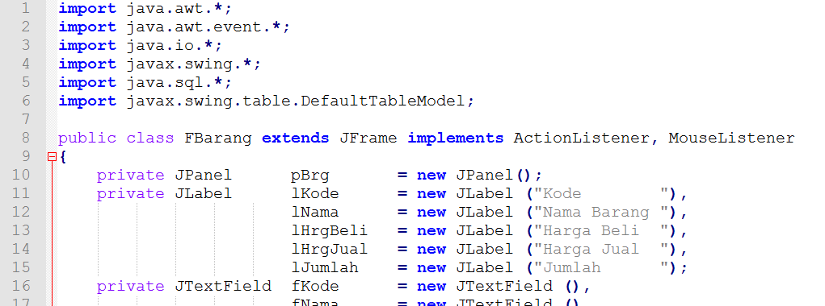

Tambahkan kode program setelah method Cari() yg sudah dibuat sebelumnya :
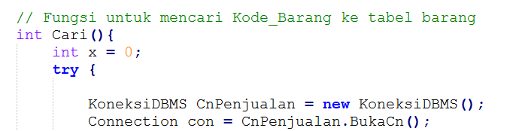

Kode program yg harus ditambahkan dibawah method Void Cari()
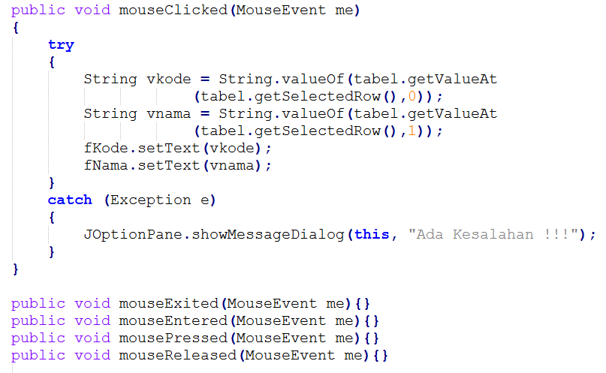
Source code :

public void mouseClicked(MouseEvent me)
{
try
{
String vkode = String.valueOf(tabel.getValueAt
(tabel.getSelectedRow(),0));
String vnama = String.valueOf(tabel.getValueAt
(tabel.getSelectedRow(),1));
fKode.setText(vkode);
fNama.setText(vnama);
}
catch (Exception e)
{
JOptionPane.showMessageDialog(this, "Ada Kesalahan !!!");
}
}

public void mouseExited(MouseEvent me){}
public void mouseEntered(MouseEvent me){}
public void mousePressed(MouseEvent me){}
public void mouseReleased(MouseEvent me){}

Ilustrasi Jalannya Program
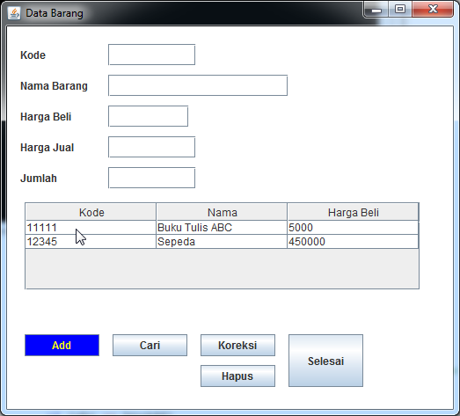
Letakkan
mouse disini
Letakkan mouse para baris data yang akan dimunculkan, kemudian klik moouse
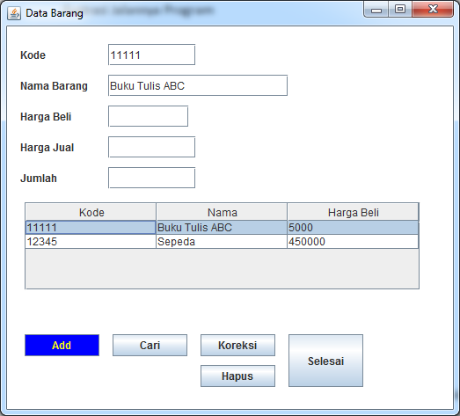
Data tertampil

Catatan :
Pastikan XAMPP sudah dijalankan :
